ПАСПОРТ ГРУППЫ № 12 «Незабудка»
Возраст: 5-6 лет
Девочек: 10
Мальчиков:14

Воспитатель:
Хмель Людмила Владимировна стаж работы 19 лет; первая квалификационная категория
Награждена: Почетная грамота администрации МО «Котлас» комитета по образованию и попечительству Управления по социальным вопросам (2009); Почетная грамота Главы МО «Котлас»; Почетная грамота администрации МО «Котлас» Управления по социальным вопросам (2019).
Воспитатель:
Ефремова Юлия Николаевна, стаж работы 3 года, категория: соответствие занимаемой должности.

Младший воспитатель: Гавриш Татьяна Анатольевна
Тема углублённой работы группы:
- Звуковая культура речи;
- Формировать умения пользоваться ножницами (резать полоски, круги)

Родительский комитет:
1.Ховайло О.В.
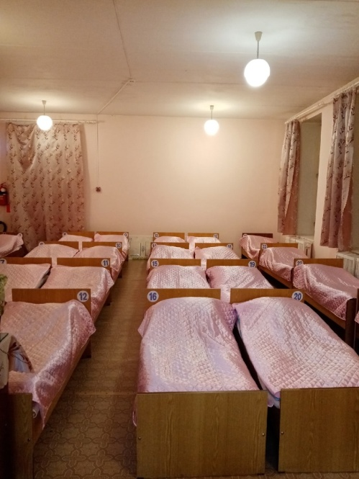
2. Стрекаловская А.А.
3. Мухачева А.Е.
